Приложение к Контракту
от «____»_________2026 г.

ФОТО ОБРАЗЦОВ ТОВАРОВ ДЛЯ РЕМОНТНЫХ РАБОТ
Артикул, страна ,производитель являются справочными характеристиками. Поставленный товар должен соответствовать техническим характеристикам товара согласно Спецификации и фото образца по соответствующей позиции каталога, указанных в информации по закупке и Приложении к Контракту на поставку товаров для ремонтных работ или иметь улучшенные характеристики.
№  п/п | Наименование | Фото образца | Ед.изм | Количество | Технические характеристики
1 | Щетка для уборки, 1 шт | 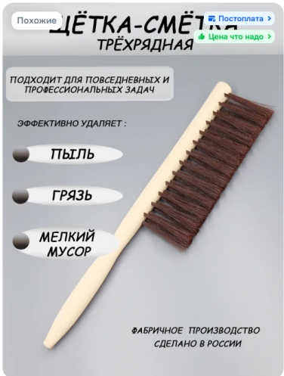 | шт | 2 | Чистящая поверхность:Полимерный ворс, Щетина  Размер: 320x20x73 мм  Щетка трехрядная
2 | Горелка газовая | 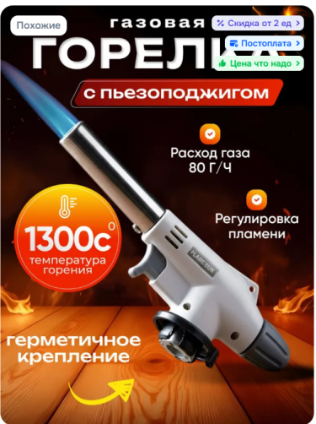 | шт | 1 | Газовая горелка. Расход газа 80 г/ч  Температура горения 1300 С
3 | Гибкая подводка для смесителя 60 см, 2 штуки комплект, в оплетке из полиамида, вн 1/2" - штуцер М10 | 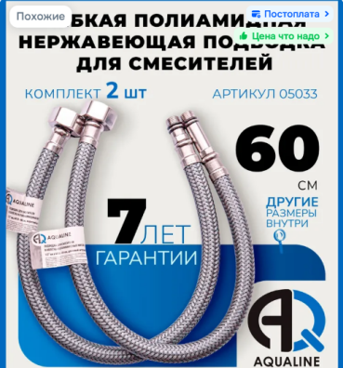 | шт | 10 | Гибкая подводка для смесителя 60 см, 2 штуки комплект, в оплетке из полиамида, вн 1/2" - штуцер М10
4 | Сифон для раковины гофрированный, слив 40/50 слив 800 мм Unicorn D220 | 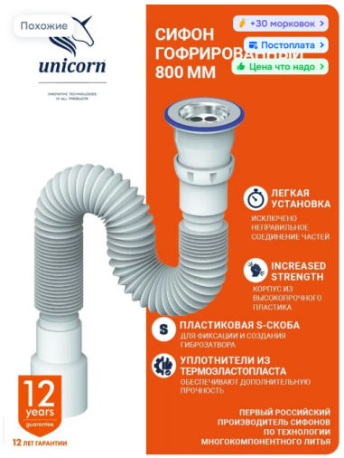 | шт | 10 | Сифон для раковины гофрированный, слив 40/50 слив 800 мм Unicorn D220
5 | Бокорезы мини 115 мм VIRA | 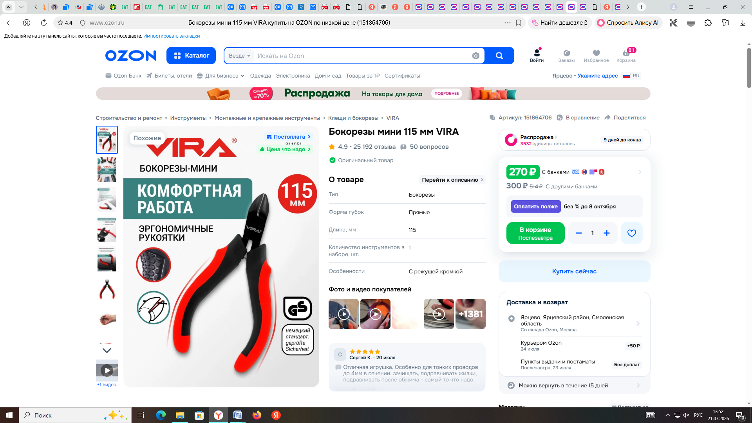 | шт | 1 | Рабочая часть инструмента выполнена из высокоуглеродистой стали CS45. Твердость режущих граней 52-58 HRC. Рукоятки кусачек выполнены из прочного пластика PVC. Расширенная часть ручек прикрывает ваши пальцы от возможных повреждений во время работы и создает дополнительную опору для сжимающего движения руки. Ко всей металлической поверхности ШГИ применено воронение для защиты от коррозии.  Характеристики:  - Длина инструмента (мм): 115 (4.5”)  - Материал инструмента: высокоуглеродистая сталь CS45  - Твердость режущих граней (HRC): 52-58  - Материал рукоятки: ПВХ (PVC)  - Особенности: защита от коррозии
6 | Гофра для унитаза армированная раздвижная от 195мм до 355 мм, удлинитель для унитаза, слив армированный Unicorn T350P | 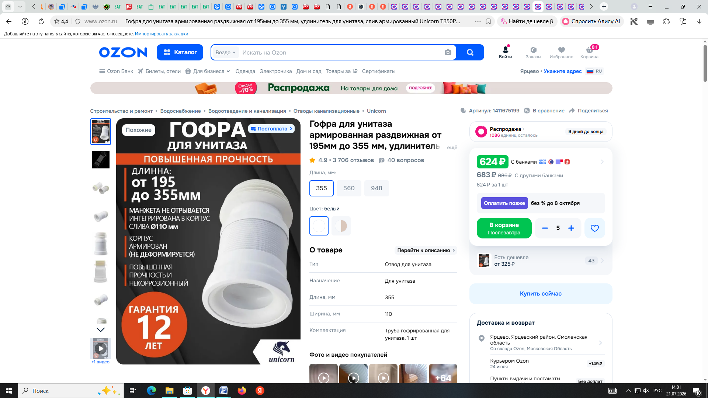 | шт | 5 | Гофра для унитаза армированная раздвижная от 195мм до 355 мм, удлинитель для унитаза, слив армированный Unicorn T350P
7 | Гофра для унитаза армированная Essentials L290-640мм D110 мм PUSH-FIT | 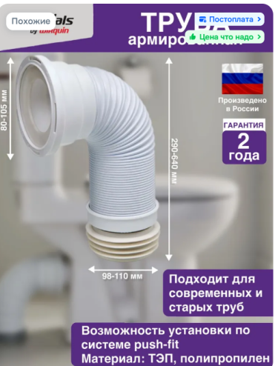 | шт | 3 | Гофра для унитаза армированная Essentials L290-640мм D110 мм PUSH-FIT
8 | Гибкая подводка для воды 1/2 " 80 см гайка-гайка | 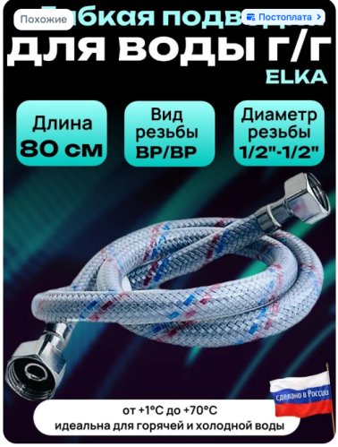 | шт | 10 | Гибкая подводка для воды 1/2 " 80 см гайка-гайка
9 | Ключ сантехнический СИБРТЕХ КТР-2, 1.5 дюйма, 50 мм максимальное раскрытие и 400 мм длина, кованый из легированной стали 48-52 HRC с эмалевым покрытием, тип L, ключ трубный рычажный, 15771 | 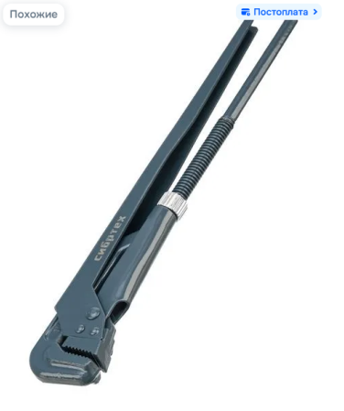 | шт | 1 | Ключ сантехнический, 1.5 дюйма, 50 мм максимальное раскрытие и 400 мм длина, кованый из легированной стали 48-52 HRC с эмалевым покрытием, тип L, ключ трубный рычажный Материал : легированная сталь
10 | Диски отрезные по металлу 125х1х22 LUGAABRASIV (25 шт) | 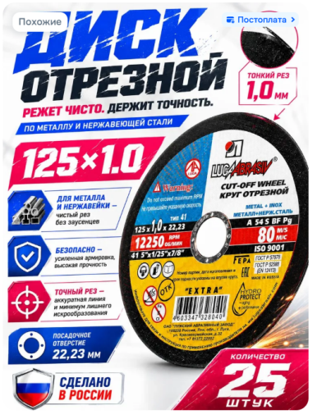 | шт | 2 | Диски отрезные по металлу 125х1х22 LUGAABRASIV Комплект из 25 штук
11 | Смеситель для кухни с поворотным изливом, кран для кухни TER40-305AA. Без подводки. | 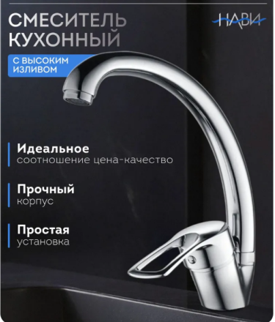 | шт | 10 | Смеситель для кухни с поворотным изливом, кран для кухни TER40-305AA. Без подводки.
12 | Труба профильная 40х20х2,0 мм, 2м х 4 шт. | 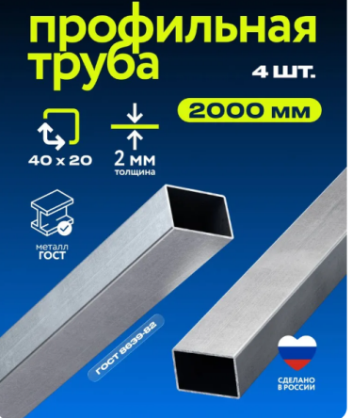 | шт | 15 | Комплект 4 шт  Сечение 40х20х2,0 мм,  Длина 2м  Материал :сталь
13 | Корпус врезного замка Guardian (Гардиан) ЗВ 32.01 | 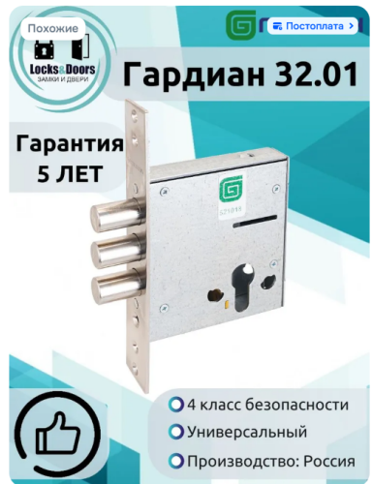 | шт | 10 | Врезной замок Guardian (Гардиан) ЗВ 32.01
14 | Унитаз-компакт Sanita Идеал эконом WC.CC/Ideal/1-P/WHT.G/S1 Белый с бачком и сиденьем | 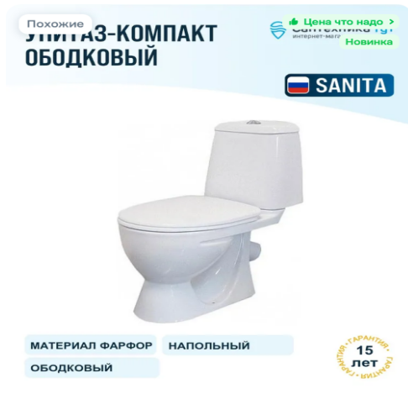 | шт | 3 | Унитаз-компакт Sanita Идеал эконом WC.CC/Ideal/1-P/WHT.G/S1 Белый с бачком и сиденьем
15 | САНТЕХНИКА. Унитаз-компакт Santeri Соната комфорт белый, диагональный выпуск, сиденье полипропилен | 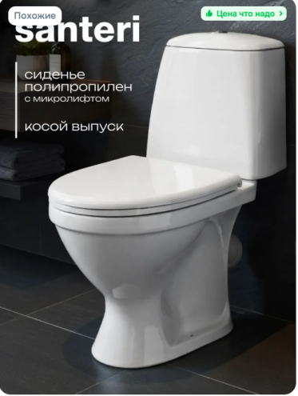 | шт | 2 | Унитаз-компакт Santeri Соната комфорт белый, диагональный выпуск, сиденье полипропилен с микролифтом

* Иные условия Контракта вносятся по согласованию Сторон

